План-конспект урока по основам духовно-нравственной культуры народов России . Модуль «Основы православной культуры»

**Тема: «Мужество»**

|  |  |
| --- | --- |
| ФИО (полнстью) | Абулгасанова Ирина Халилулаевна |
| Место работы | МОУ «Краснояружская СОШ №1» |
| Должность | Учитель обществоведческих дисциплин |
| Предмет | Основы духовно-нравственной культуры народов России. Модуль «Основы православной культуры» |
| Класс | 5 |
| Тема и номер урока в теме | Тема «**Православный календарь**. **Почитание святых»** Номер урока № 10. |
| Базовый учебник | Основы православной культуры. Учебник для учащихся начальных классов общеобразовательных школ, лицеев, гимназий 4 издание. / Шевченко Л.Л- М.:Центр поддержки культурно-исторических традиций, 2013. |

**Цель урока:**  Расширить представление о понятии «мужество» как христианского подвига

раскрыть нравственные категории ответственности, служения, любви к Родине

**Задачи:**

**обучающие**: : изучить сущностных характеристики понятия «мужество»

увидеть отражение христианской нормы в жизни святого патриарха Ермогена .Раскрыть добродетели мужества, верности на примере духовных лиц-защитников России

**развивающие:** умения работать в группе с учебником, овладение навыками смыслового чтения текста; сформировать умение строить речевое высказывание; коммуникативные навыки

**-воспитательные:** уважать иную точку зрения, формировать уважительное отношение к христианским ценностям, раскрыть нравственные категории: ответственности, служения, любви к Родине

**Тип урока** :Учебное занятие закрепления новых знаний и способов деятельности

**Формы работы учащихся: индивидуальная, групповая**

**Необходимое техническое оборудование** презентация, мультимедийный проектор.

**Технологическая карта**

|  |  |  |  |  |  |  |  |  |  |  |  |
| --- | --- | --- | --- | --- | --- | --- | --- | --- | --- | --- | --- |
| Предмет | | | Основы духовно-нравственной культуры народов России  Модуль «Православная культура» | | | | | Класс | | 5 | |
| Тема урока | | | Мужество | | | | | | | | |
| Тип урока | | | Учебное занятие по изучению и первичному закреплению новых знаний и способов деятельности | | | | | | | | |
| Цель и задачи | | | Расширить представление о понятии «мужество» как христианского подвига  Раскрыть добродетели мужества, верности на примере духовных лиц-защитников России  Продолжить работу по углублению раскрытия нравственных категорий ответственности, служения, любви к Родине | | | | | | | | |
| Планируемые образовательные результаты | | | | | | | | | | | |
| Предметные | | | | Метапредметные | | | Личностные | | | | |
| Расширят представления о мужестве как христианском подвиге  научатся воспринимать и анализировать сообщения и важнейшие их компоненты — тексты, использовать знаково-символические средства | | | | приобретут умения учитывать позицию собеседника (партнёра), организовывать и осуществлять сотрудничество и кооперацию с учителем и сверстниками, адекватно воспринимать и передавать информацию | | | Научатся ориентироваться в нравственном содержании духовного подвига патриарха  Ермогена . задумываться над собственными поступками | | | | |
| Основные понятия, изучаемые на уроке | | | | Православие, патриарх, вера, Отечество, крестное целование, духовный подвиг. священномученик | | | | | | | |
| Организационная структура урока | | | | | | | | | | | |
| № этапа | Этап урока | УУД | | | Деятельность | | | | ЭОР | | Время |
| учителя | обучающихся | | |
| 1 | Мотивация | - самоопределение (Л);  – смыслообразование (Л);  – целеполагание (П);  – планирование учебного сотрудничества с учителем и сверстниками (К). | | | Для повторения предыдущей темы использует прием блиц-опрос по цепочке. | Первый ученик задаёт короткий вопрос второму. Второй — третьему, и так  до последнего ученика. Время на ответ —несколько секунд, учитель имеет право снять вопрос, который не соответствует теме или недостаточно корректен. | | |  | | 7 |
| 2 | Актуализация субъективного опыта | – подведение под понятие (П);  использование знаково-символических  средств (П); | | | Использует прием «ассоциативный ряд»  Проверка выполненной работы, запись ассоциаций на доске  Предлагает сформулировать вопросы к теме урока, выделить проблему урока | Выполняют задание №1 рабочего листа. Записывают ассоциации к понятию «мужество» /Приложение №1/  Обучающиеся задают вопросы к теме урока. Учитель записывает их на доске. Обучающиеся на основе вопросов формулируют цель урока: узнать, в чем заключался духовный подвиг патриарха Ермогена.  /Приложение №1, задание №2/ | | | Презентация «Мужество»  Слайды №1-№3 | | 5 |
| 3 | Восприятие и осмысление обучающимися нового материала | – анализ, синтез, сравнение, обобщение, аналогия (П);  – подведение под понятие (П);  – определение основной и второстепенной информации (П);  – постановка и формулирование проблемы (П);  выражение своих мыслей с достаточной полнотой и точностью (К);  – аргументация своего мнения и позиции в коммуникации (К); | | | Использует прием «Фишбоун»  Проводит инструктаж  Проверяет работу, вносятся коррективы | В процессе чтения рассказа «Подвиг патриарха Ермоген/а» стр.90-91 учебник/ работают со схемой «Фишбоун» /Рабочий лист, Приложение №1/, что в переводе означает «рыбий скелет». В «голове» этого скелета они обозначают ту проблему, которая была обозначена на уроке. В процессе чтения записывают признаки мужества - над верхними косточками; факты – около нижних косточек. Свой вывод по изучаемому вопросу – записывают в «хвосте».    рыба  /Примерный вариант фишбоуна. Приложение №2/ | | |  | | 10 |
| 4 | Первичная проверка понимания | использование знаково-символических средств (П);  – подведение под понятие (П);  – установление причинно-следственных связей (П);  – формулирование и аргументация своего мнения в коммуникации (К);  – учет разных мнений, координирование в сотрудничестве разных позиций (К); | | | Использует прием «Круги по воде»  Учитель записывает главное понятие на доске  СВЯЩЕННОМУЧЕННИК | Обучающиеся записывают существительные , которые начинаются с записанных букв, связанные с информацией, полученной из прочитанного текста  Приводят ассоциации и объясняют связь с ведущим понятием-составляют связный текст | | |  | | 8 |
| 5 | Первичное закрепление | использование знаково-символических средств (П);  – подведение под понятие (П);  – построение логической цепи рассуждений, доказательство (П);  – выражение своих мыслей с достаточной полнотой и точностью (К); | | | Организует чтение стихотворения «патриарх Ермоген», просит составить кластер к понятию «духовный подвиг»  Проверяет выполненную работу. Задает вопросы: 1) За что потомки прославили Патриарха Ермогена? 2) Почему поэт поставил рядом слова: «спаситель, молитвенник»?  Обучающиеся отвечают на вопросы учителя. Вносит коррективы.  Использует прием «Оживи картину»  Проверка выполненной работы, опрос желающих | Читают, составляют кластер к понятию  «духовный подвиг «  Выполняют задание №3 Рабочего листа  Рассматривают картину П.П.Чистякова «Патриарх Ермоген в темницеотказывется подписать грамоту поляков» и пытаются ее оживить. Составляют предполагаемый диалог в парах | | | Презентация «Мужество»  Слайд №6 | | 10 |
| 6 | Инструктаж по выполнению домашнего задания | Самоконтроль(Р) | | | Проводит инструктаж  Прочитать текст «О защитниках Отечества» стр.92-составить маршрут путешествия «Путешествия по святым местам России» | Записывают задание в дневники | | |  | | 3 |
| 7 | Рефлексия | рефлексия способов и условий действия (П);  – контроль и оценка процесса и результатов деятельности (П); | | | Просит оценить свою работу на уроке и ответить на вопрос №4 рабочего листа | Выполняют задание №4  Рабочего листа /Приложение №1/ | | |  | | 2 |

**Ход урока.**

**1 этап-** **Мотивация**

Приветствие. Проверка готовности обучающихся к уроку.

Учитель: На прошлом уроке мы говорили о ратном подвиге. Давайте вспомним изученный материал. Я предлагаю использовать блиц-опрос по цепочке. Первый ученик задаёт короткий вопрос второму. Второй — третьему, и так

до последнего ученика. Время на ответ —несколько секунд, учитель имеет право снять вопрос, который не соответствует теме или недостаточно корректен. Для проведения опроса нам нужны будут наблюдатели. Выбирает наблюдателей в количестве 3 человек (по одному на каждый ряд), на специальных листах фиксируют время, потраченное на ответы, отмечают активных учеников, правильные и неправильные ответы.

Проверка домашнего задания. Проводит обсуждение учитель, вносятся коррективы**.**

**2 этап -Актуализация субъективного опыта**

Учитель: Сегодня мы продолжаем изучать христианские добродетели. Чтобы узнать тему сегодняшнего урока, я предлагаю посмотреть «зрительный ряд». Используется прием «зрительный ряд». Цель: с помощью подобранных зрительных образов подвести обучающихся к определению темы урока.

Открывает слайды №1-3 презентации «Мужество». На первом слайде изображены военные действия «Смута в России», на втором слайде последствия войны. На третьем слайде народ во главе в патриархом.

Уч-ся определяют тему разговора на уроке: Мы будем говорить о войне, о борьбе народа.

Учитель: Да, верно. Сегодня мы поговорим о событиях 17 века в России. Это были страшные времена. В России наступила смута: голод, болезни, высокая преступность, слабая царская власть. За царский престол боролись самозванцы. Они опирались на врагов России, обещая изменить на Руси православную веру. В страну вторглись поляки и шведы. С помощью изменников поляки вошли в сердце России- в Москву. Казалось, все погибло. И нет такой силы, чтобы спасти Росси. Но нашлись настоящие патриоты, которые готовы были пожертвовать своей жизнью ради спасения России. В то тяжелое время особенно потрудился в защите православной веры и Отечества патриарх Ермоген, князь Пожарский и купец К.Минин. Поэтому сегодня мы поговорим о духовном подвиге этих защитников Отечества.

Учитель: предлагаю в рабочих листах записать слова-ассоциации и сделать рисунки к понятию «мужество» Обучающиеся в рабочих листах выполняют задание №1, записывают ассоциации к понятию «мужество». Учитель проверяет работу, записывает названные ассоциации на доске. Просит на основании записанных ассоциаций дать определение понятию «мужество». Уч-ся дают определение мужеству: «Мужество-способность пожертвовать ради кого»

Учитель организует работу со словарем. Обучающиеся читают определение мужества из словаря. Сравнивают со своим определением, выделяют новые признаки.

Учитель: Нам необходимо выделить проблему урока. Обучающиеся задают вопросы к теме урока. Учитель записывает их на доске. Обучающиеся на основе вопросов формулируют цель урока: узнать, в чем заключался духовный подвиг патриарха Ермогена.

**3 этап- Восприятие и осмысление обучающимися нового материала.**

Учитель: Для того, чтобы решить проблему, необходимо поработать с материалами учебника. Откройте учебник на странице 90 и самостоятельно прочитайте текст «Подвиг патриарха Ермогена». Выпишите выделенные слова в тетрадь и запишите их определение. В процессе чтения вам необходимо выполнить задание №3 рабочего листа /Приложение №1/. Прочитайте самостоятельно читают текст учебника «Подвиг патриарха Ермогена» и заполните схему.. В «голове» запишите проблему урока В процессе чтения запишите признаки мужества - над верхними косточками; факты – около нижних косточек. Свой вывод по изучаемому вопросу – запишите в «хвосте».

В процессе чтения рассказа «Подвиг патриарха Ермоген/а» стр.90-91 учебник/ работают со схемой «Фишбоун» /Рабочий лист, Приложение №1/. В «голове» этого рыбьего скелета они обозначают ту проблему, которая была обозначена на уроке. После выполнения работы учитель проверяет. Вносятся коррективы.

**4 этап-** **Первичная проверка понимания** Использует прием «Круги по воде»

Учитель: Как от брошенного в воду камня, начинают расходиться круги, затягивающие в себя все предметы вокруг: листочек, веточку и т.п. Так и от одного «брошеного» слова может начаться движение, которое дает толчок  для новых ассоциаций и приводит к созданию целой истории.

Последовательность работы по приёму:

Учитель записывает главное понятие на доске

СВЯЩЕННОМУЧЕННИК

Обучающиеся записывают существительные , которые начинаются с записанных букв, связанные с информацией, полученной из прочитанного текста

Например,

Смирение

Вера

Ярость

Щанс

Ермоген

Надежда

Неволя

Ополчение

Мучение

Успех

Честь

Единство

Независимость

Испытание

Крестное целование

Обучающиеся приводят ассоциации и объясняют связь с ведущим понятием -составляют связный текст

**5этап- Первичное закрепление**

Учитель: В русской духовной поэзии ,в живописи отражены чувства наших предков, обращенные к святому Патриарху Ермогену. Давайте познакомимся с их оценкой духовного подвига Патриарха. Организует чтение стихотворения «патриарх Ермоген», просит составить кластер к понятию «духовный подвиг»

Читают стихотворение на стр.91 учебника и составляют кластер к понятию «духовный подвиг» /Приложение №2/

Проверяет выполненную работу. Задает вопросы: 1) За что потомки прославили Патриарха Ермогена? 2) Почему поэт поставил рядом слова: «спаситель, молитвенник»?

Обучающиеся отвечают на вопросы учителя. Вносит коррективы.

Учитель: Многие художники запечатлели подвиг святого Патриарха. Давайте познакомимся с картиной П.П.Чистякова «Патриарх Ермоген в темнице отказывается подписать грамоту поляков».Используя прием «Оживи картину», давайте представим что происходит на картине.

Обучающиеся описывают в парах картину. Составляют воображаемый диалог.

Проверка выполненной работы, опрос желающих. Корректировка. Проводит учитель беседу

Вопросы для беседы:

1)В чем состоял духовный подвиг Патриарха?

2) Что помогло патриарху выстоять?

Обучающиеся отвечают на вопросы учителя.

**6 этап-Инструктаж по выполнению домашнего задания.**

**Учитель:** Прочитать текст «О защитниках Отечества» стр.92-составить маршрут путешествия «Путешествия по святым местам России». Обучающиеся записывают задания в дневники.

**7 этап- Рефлексия.**

Просит оценить свою работу на уроке и ответить на вопрос №5 рабочего листа./Приложение №1/

Благодарит за работу. Отмечает самых активных участников урока.

**Приложение №1.**

**Рабочий лист уч-ся 5__-класса Ф.И.____________________________________________дата_________**

**Тема: Мужество.**

**1.Запишите ассоциации к понятию «мужество»**

**2. Выделите проблему урока______________________________________________________________________________**

**3.Прием «Фишбоун»**

Прочитайте самостоятельно читают текст учебника «Подвиг патриарха Ермогена» и заполните схему.. В «голове» запишите проблему урока . В процессе чтения запишите признаки мужества - над верхними косточками; факты – около нижних косточек. Свой вывод по изучаемому вопросу – запишите в «хвосте».

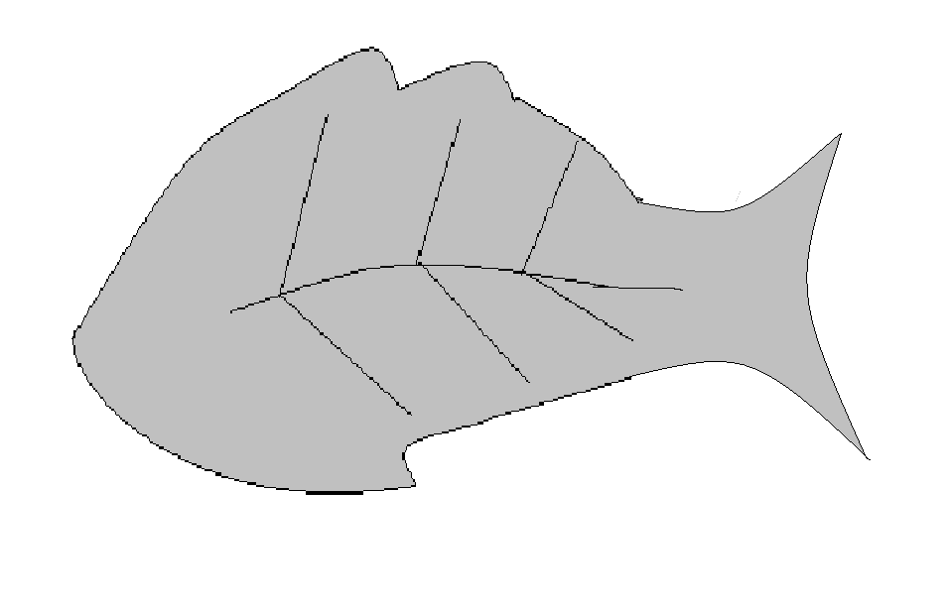

**4.Прочитайте стихотворение «Патриарх Ермоген» и составьте кластер по понятию**

**5.** **Оцени свою работу на уроке:**

Выбери выражение, которые характеризуют твою  работу сегодня

А)Шевелить мозгами Б)Краем уха В)Хлопать ушами

**Приложение №2.**

**Примерный вариант фишбоуна.**

Готовность пожертвовать собой



Вывод:

Спас Россию

Мученическая смерть

9 месяцев в заточении

Рассылал грамоты-послания

Укреплял русский народ

мученичество

Вера в Бога

Какой духовный подвиг совершил патриарх Ермоген?

**Приложение №3**

**Кластер.**

Страж Православия

Охранитель русских исконных начал

Божий служитель

молитвенник

спаситель

**Использованная литература:**

1.Метлик И. В. Преподавание в школе истории религий и религиозных культур в контексте введения ФГОС общего образования второго поколения». – Вестник московского образования. – 2011. – № 13.  
2. Материалы сайта ru.wikipedia.org

3. Шевченко Л.Л. Методическое пособие для учителя. Основы православной культуры. –М.: Центр поддержки культурно-исторических традиций Отечества, 2010.